

**UNIVERSIDAD TECNOLÓGICA DE**

**SAN LUIS RIO COLORADO**

**Reactivo 3er parcial**

**MTRO. RICARDO ALEJANDRO SOTO MORALES**

**ALUMNOS:**

**Soto Gracia Axel Ricardo**

**Galvan Covarrubias Victor Manuel**

**Sanchez Gutierrez Isaac**

**Meza Alvarez Juan**

**TECNOLOGÍAS DE LA INFORMACIÓN**

**ÁREA DESARROLLO DE SOFTWARE MULTIPLATAFORMA**

[**LINK**](https://youtu.be/KNj3qJXWp0Y)

San Luis Rio Colorado, Sonora Abril, 2021

Moprosoft es un modelo basado en procesos que está orientado a las pequeñas y medianas empresas o a áreas internas de desarrollo y/o mantenimiento de software, que les permite acceder a prácticas de ingeniería de software de clase mundial, y la adopción del modelo “permitirá elevar la capacidad de las organizaciones para ofrecer servicios con calidad y alcanzar niveles internacionales de competitividad” (Oktaba, 2005:7).

Como se mencionó anteriormente, Moprosoft está dirigido principalmente a las micro, pequeñas y medianas empresas en México, y tiene las siguientes características: “Fácil de entender, fácil de aplicar, no costoso en su adopción, ser la base para alcanzar evaluaciones exitosas con otros modelos o normas, tales como ISO 9000:2000 o CMM V1.1” (Oktaba, 2005: 7), por lo anterior, el modelo es accesible y adecuado para las MiPyMes.

Tiene como principal objetivo el que las organizaciones desarrollen de forma sistemática, productos, bienes y servicios de mayor calidad y que cumplan con las necesidades y deseos de los clientes.

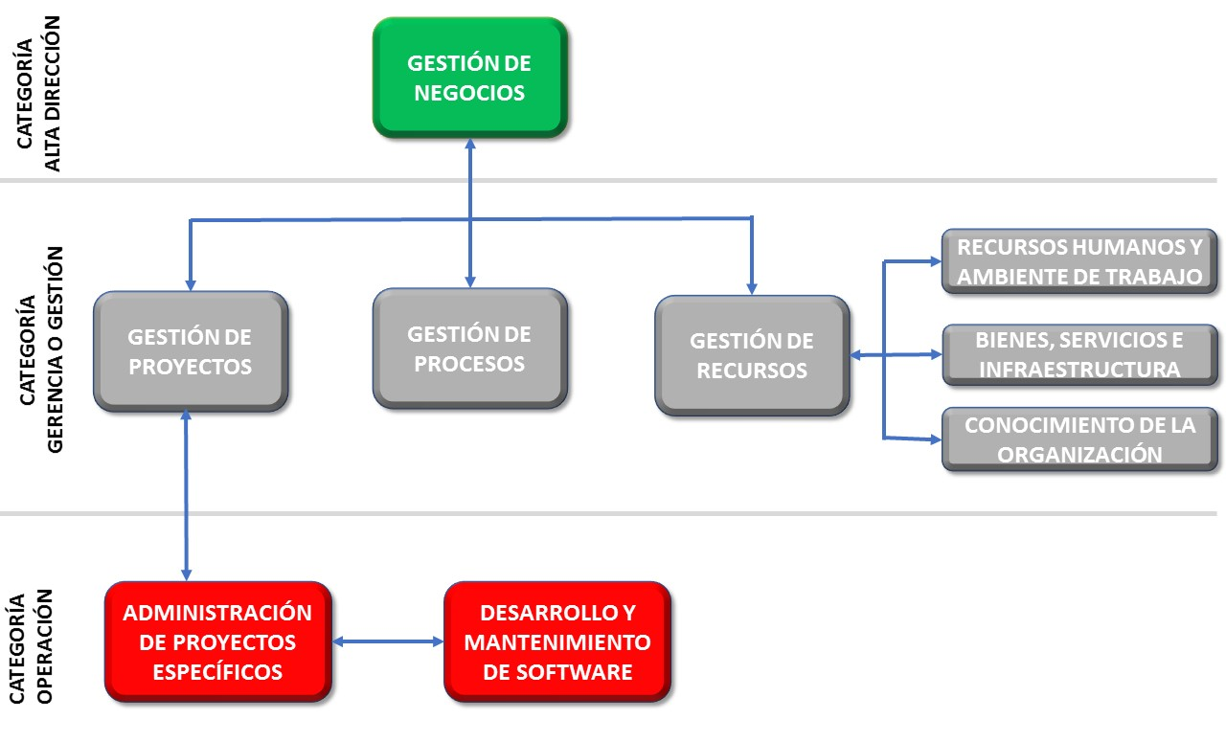

**Estructura**

El Moprosoft se estructura en 3 categorías:

· Categoría-de-Alta-Dirección-(DIR)

· Categoría-de-Gerencia-(GER)

· Categoría-de-Operación-(OPE)

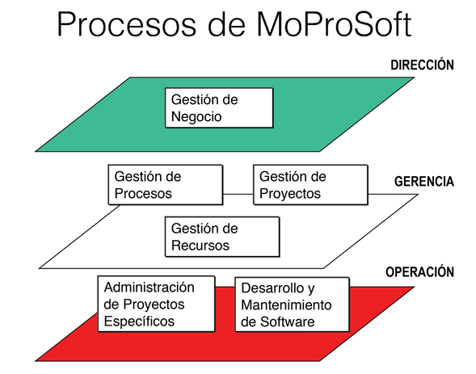

**Procesos por categoría**

**CATEGORÍA ALTA DIRECCIÓN (DIR)**



Gestión de Negocio.

Los que lo han implementado bien reconocen, que tener un plan estratégico para la empresa, los objetivos y metas cuantitativas del negocio y, controlarlos es una aportación muy importante que incentiva a los directivos a ser más visionarios, pero también obliga a ser más disciplinados.

**CATEGORÍA GERENCIA (GER)**

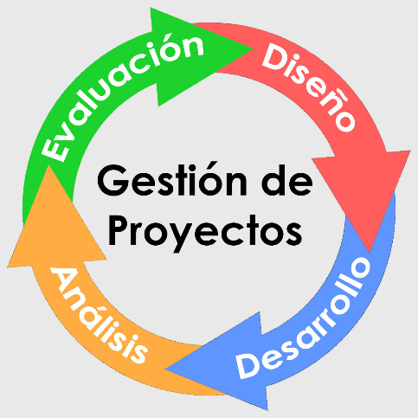

Se definen los elementos para el funcionamiento de los procesos de la Categoría de Operación en función de la estrategia de Dirección.

* Gestión de Procesos.
* Gestión de Proyectos.
* Gestión de Recursos.
* Recursos Humanos y Ambiente de Trabajo.
* Bienes de Servicios e Infraestructura.
* Conocimiento de la Organización.

**CATEGORÍA OPERACIÓN (OPE)**

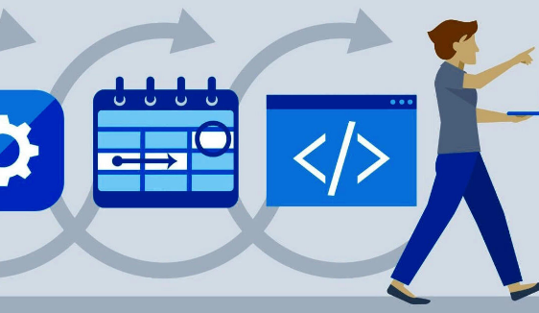

Se realizan las actividades de acuerdo a los elementos proporcionados por la Categoría de Gerencia y entrega a esta la información y productos generados.

* Administración de Proyectos Específicos.
* Desarrollo y Mantenimiento de Software.

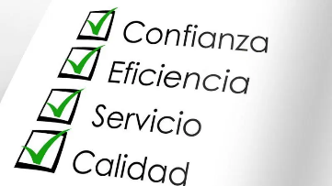

**Conclusiones**

* Mejorar la calidad del software desarrollado por la empresa
* Ayuda a las organizaciones a elevar la capacidad para ofrecer servicios de calidad
* Alcanzar niveles internacionales de competitividad.
* El sector empresarial ha sido sumamente activo en el desarrollo de proyectos y estrategias enfocadas a desarrollar a las empresas de TI en el país.

